|  |
| --- |
|  |

# Skrivarlösning Nacka kommun 2015-05

Här beskrivs vilka skrivarmodeller som Nacka kommun rekommenderas för sin verksamhet 2015-05. Dokumentet kommer att uppdateras med fler skrivare längre fram.

När behov runt skrivare och tillhörande lösningar uppstår, kontaktas Dustins skrivaransvarig, Johan Byström. Johan hjälper enheterna att hitta rätt skrivare/MFP och lösning motsvarande de behov enheten har.

Johan Byström

070-597 52 20

[Johan.bystrom@dustin.se](mailto:Johan.bystrom@dustin.se)

## Medföljande tjänster

Dustin föreslår två skrivare och fem MFP-modeller inklusive standardkonfiguration. Till dessa finns olika tillval som t.ex. olika efterbehandlare med häft (ingen av nedan konfigurationer inkluderar efterbehandlare). Modellerna levereras alltid med vissa medföljande tjänster:

* Konfiguration
* Leverans och driftsättning
* Funktionskontroll
* Återtag befintlig maskin (MFP)

Tillkommande tjänster:

* Utbildning
* Teknisk utbildning
* Follow-Me print utbildning
* Digitalisering och skanning
* Återtag befintlig maskin ej byte samt skrivare

**Service Onsite** – Samtliga beskrivna modeller innefattas av serviceavtal som inkluderar arbete, restid, reservdelar och förbrukningsartiklar såsom toner och toneruppsamlare. Debitering sker i efterskott mot faktisk förbrukad volym. Volymen rapporteras automatiskt genom övervakningsverktyget PrintFleet. PrintFleet hanterar också automatiska leveranser av toner till respektive maskin. Serviceärenden anmäls via <http://service.nacka.se>.

## Mobila utskrifter och Follow-Me print

**Airprint** – Är standard i Kyoceras sortiment och innebär i korthet:

* Med AirPrint är det enkelt att skriva ut bilder och dokument i hög kvalitet från iPhone, iPad eller iPod-touch. Detta utan att installera andra program. AirPrint är inbyggt i de flesta skrivarmodeller på marknaden
* Om du vill använda en AirPrint-skrivare i Wi-Fi-nätverket, kontrollerar du att den är ansluten till samma nätverk som din iOS-enhet. Välj sedan AirPrint-skrivaren från ditt favoritprogram och skriv ut
* I varje applikation finns en symbol som ser ut såhär  eller såhär , denna knapp möjliggör valet att välja skrivare för utskrift. Utskriften skickas sedan från mobila enheten till skrivaren

**Follow-Me print** – Är ett tillval som ger säkra utskrifter och möjlighet att hämta sin utskrift på valfri, ansluten skrivare i systemet. Rekommenderas på enheter med fler än en skrivare. Follow-Me print i korthet:

* Inget skrivs ut förrän användaren verifierar sig vid valfri skrivare
* Vid kö eller om skrivaren har service hämtas utskrift på annan ledig skrivare
* Användaren väljer vilken/vilka utskrifter som ska skrivas ut från sin utskriftskö som visas i skrivarens display
* Kostnader kan fördelas
* Rättigheter och antal utskrifter kan ställas per användare
* Ca 30 % mindre utskrifter (”onödiga” utskrifter upphör i stort sett)
* Statistik och rapporter

## Finansiering

Alla föreslagna skrivare och MFP finansieras genom hyresavtal på 60 månader. Hyreskostnaden debiteras per kvartal i efterskott. Hyrespriset baseras på Stibor 90 dagar + 3,5 % (3,29 %, juni 2015).

**Förtidslösen hyresavtal** – I det fall ett hyresavtal sägs upp innan slutdatum räknas lösenvärde per aktuellt datum mot restarande tid. Denna kostnad utgör lösensumman. Avtal kan sägas upp kvartalsvis. Tillhörande serviceavtal sägs upp i och med att hyresavtalet annulleras. Ingen kostnad debiteras för uppsägning serviceavtal.

## Tilläggstjänster

Följande utbildningar finns tillgängliga i samband med skrivarbeställningar.

Utbildning MFP (per tillfälle) 1 850 kr

* Print
* Kopiering
* Skanning

Teknisk utbildning MFP (per tillfälle) 2 495 kr

* Fördjupad utbildning teknisk nivå
* Serviceåtgärder

Utbildning Follow-Me print (per timme) 950 kr

* Arbetssätt Follow-Me print

Digitalisering och skanning (per tillfälle) 3 495 kr

* Arbete med digitalisering
* Skanning

Återtag befintlig maskin, ej byte (MFP) 995 kr

# Innehållsförteckning

Skrivare A4 mono 6

Skrivare A4 färg 7

Small MFP A4 färg 8

Medium MFP A3 färg 9

Large MFP A3 färg 10

XLarge MFP A3 färg 11

XXLarge MFP A3 färg 13

## Skrivare A4 mono

Modell: Kyocera Ecosys P2135d/dn

Hyrespris: 48 kr/mån

Service: Mono:

* + - * + 0,12 kr/sida

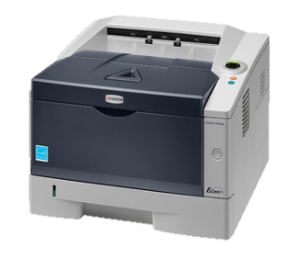

|  |  |
| --- | --- |
| * Upp till 35 ppm i A4 | |
| * 1200 dpi upplösning | |
| * USB 2.0 Hi Speed | |
| * Papperskapacitet upp till 550 ark > 800 ark | |
| * Duplex som standard | |
| * Första sida under 6 sekunder > 8 sekunder | |
| * Airprint support | |
| * 3 år eller 100 000 sidor garanti för trumma och framkallare |  |
| * Genomsnittlig månadsvolym 2 000 > 2 800 sidor |  |

*Tillval:*

* *PF-100 Papperskassett 250 ark, hyra: 12 kr/mån*

## Skrivare A4 färg

Modell: Kyocera Ecosys P6026cdn

Hyrespris: 76 kr/mån

Service: Mono:

* + - * + 0,145 kr/sida

Färg:

* + - * + 0,12 kr/sida (0-0,5 %)
        + 0,63 kr/sida (0,5-3 %)
        + 0,98 kr/sida (3 % +)

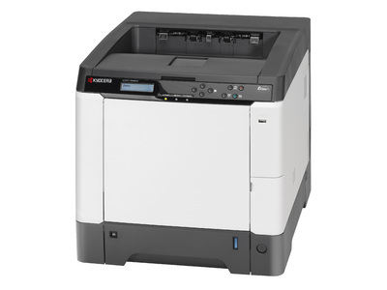

|  |  |
| --- | --- |
| * 26 A4 sid/min i både svart /vit och färg | |
| * 500 ark kassett | |
| * Duplex som standard |
| * Första sida på under 10,5 sekunder | |
| * Ethernet, Airprint | |
| * High speed USB 2.0 interface | |
| * Garanti för skrivaren är 14 månader på plats | |
| * 3 år eller 200 000 sidor garanti för trumma och framkallare | |

*Tillval:*

* *PF-520 Papperskassett 500 ark, hyra: 38 kr/mån*
* *IB-51 Trådlöst LAN-gränssnitt, hyra: 41 kr/mån*

## Small MFP A4 färg

Modell: Kyocera TaskAlfa 306ci

Hyrespris: 182 kr/mån

* Dokumentmatare
* 1 st pappersmagasin (1x500 ark)

Service: Mono:

* + - * + 0,08 kr/sida

Färg:

* + - * + 0,09 kr/sida (0-0,5 %)
        + 0,33 kr/sida (0,5-3 %)
        + 0,51 kr/sida (3 % +)

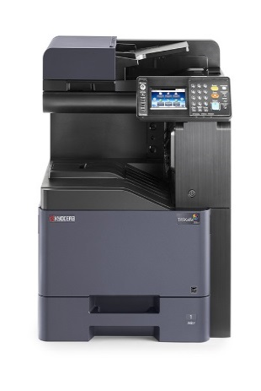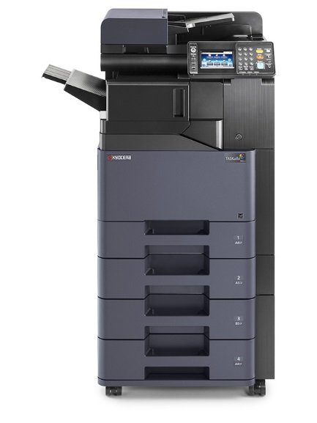

|  |
| --- |
| * Utskrift/kopiering 30 A4 sid/min |
| * Första sida på 8 sekunder i s/v (färg) * 1 GB RAM |
| * 500 arks universal papperskassett |
| * Duplex och Ethernet-anslutning som standard |
| * Vändande dokumentmatare, 75 ark som standard |
| * Print, kopiering, fax och färgskanning * Airprint |
| * HyPAS och Touch display |
| * 3 år eller 200 000 sidor garanti för trumma och framkallare |
| * Genomsnittlig månadsvolym 10 000 sidor |

*Tillval:*

* *DF-5100 Intern efterbehandlare med häft, 125 kr/mån*
* *PF-5130 Pappersmatare 2x500 ark, 88 kr/mån*
* *IB-51 Trådlöst LAN-gränssnitt, hyra: 42 kr/mån*
* *Card Authentication kit: 14 kr/mån*
* *Card Reader holder: 7 kr/mån*

## Medium MFP A3 färg

Modell: Kyocera TaskAlfa 2551ci

Hyrespris: 422 kr/mån

* Dokumentmatare
* 2 st pappersmagasin (2x500 ark)
* Skåp
* Skanna till OCR

Service: Mono:

* + - * + 0,05 kr/sida

Färg:

* + - * + 0,06 kr/sida (0-0,5 %)
        + 0,175 kr/sida (0,5-3 %)
        + 0,26 kr/sida (3 % +)

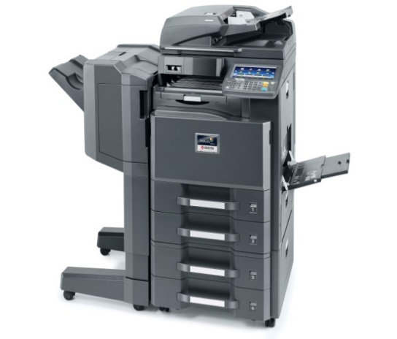

|  |  |
| --- | --- |
| * Utskrift/kopiering 25 A4 sid/min |  |
| * Tid till första utskrift 6,2 sekunder eller mindre | |
| * 3,5 GB RAM + 160 GB HDD | |
| * Ethernet (10/1000), USB 2.0 (Hi-Speed) | |
| * Swipe panel med möjlighet till anpassning | |
| * 60-256 g/m2 både från kassett och kombifack | |
| * Skanning till sökbar PDF (OCR) * Airprint | |
| * Pappersmatare 2x500 ark * Automatisk dokumentmatare | |
| * 13 månaders garanti på produkten |  |
| * 3 år eller 200 000 sidor garanti för trumma och framkallare |  |
| * Genomsnittlig månadsvolym 10 000 sidor |  |

*Tillval:*

* *PF-730(B) Pappersmatare 2x500 ark, hyra: 56 kr/mån*
* *DF-770(D) Efterbehandlare 1000 ark, hyra 115 kr/mån*
* *PH-7D Hålslagsenhet, hyra: 32 kr/mån*
* *IB-51 Trådlöst LAN-gränssnitt, hyra: 54 kr/mån*
* *FAX-modem, hyra: 61 kr/mån*
* *Card Authentication kit: 16 kr/mån*
* *Card Reader holder: 8 kr/mån*

## Large MFP A3 färg

Modell: Kyocera TaskAlfa 3051ci

Hyrespris: 514 kr/mån

* Dokumentmatare
* 4 st pappersmagasin (4x500 ark)
* Skanna till OCR

Service: Mono:

* + - * + 0,05 kr/sida

Färg:

* + - * + 0,06 kr/sida (0-0,5 %)
        + 0,175 kr/sida (0,5-3 %)
        + 0,26 kr/sida (3 % +)

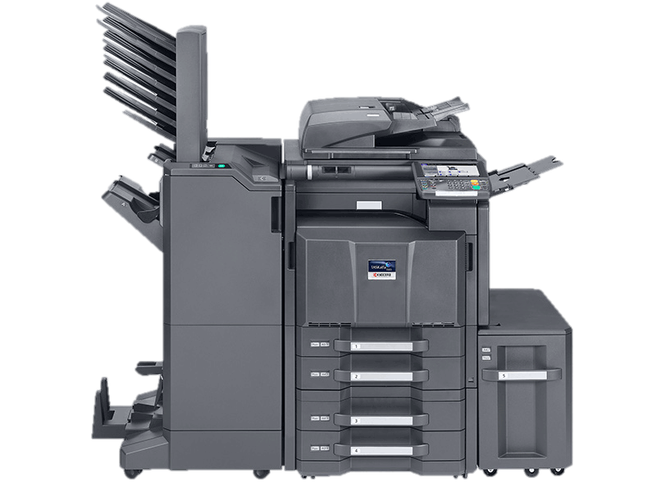

|  |  |
| --- | --- |
| * Upp till 30 > 35 sid/min i A4 färg | |
| * Uppvärmningstid 25 sekunder eller mindre | |
| * Tid till första utskrift 5,5 > 7,3 sekunder eller mindre | |
| * Duplex och Ethernet-anslutning som standard |  |
| * 3,5 GB RAM + 160 GB | |
| * Många utbyggnadsmöjligheter till pappersmatning | |
| * Maximal kapacitet med tillbehör: 7150 A4 ark | |
| * Scanning till sökbar PDF (OCR) * Airprint * Pappersmatare 4x500 ark * Automatisk dokumentmatare | |
| * 13 månaders garanti på produkten |  |
| * 3 år eller 600 000 sidor garanti för trumma och framkallare |  |
| * Genomsnittlig månadsvolym 10 000 > 15 000 sidor | |

*Tillval:*

* *DF-770(D) Efterbehandlare 1000 ark, hyra 115 kr/mån*
* *PH-7D Hålslagsenhet, hyra: 32 kr/mån*
* *DP-772 Dubbelskannande dokumentmatare 175 ark, hyra: 104 kr/mån*
* *IB-51 Trådlöst LAN-gränssnitt, hyra: 54 kr/mån*
* *FAX-modem, hyra: 61 kr/mån*
* *Card Authentication kit: hyra 16 kr/mån*
* *Card Reader holder: hyra 8 kr/mån*

## XLarge MFP A3 färg

Modell: Kyocera TaskAlfa 5551ci

Hyrespris: 1 097 kr/mån

* Dokumentmatare (singel-pass)
* 2 st pappersmagasin
* 1 st tandemmagasin (2x1500 ark)
* Skanna till OCR

Service: Mono:

* + - * + 0,06 kr/sida

Färg:

* + - * + 0,045 kr/sida (0-0,5 %)
        + 0,165 kr/sida (0,5-3 %)
        + 0,285 kr/sida (3 % +)



|  |  |
| --- | --- |
| * Upp till 45 > 50 sid/min i A4 färg | |
| * Uppvärmningstid 30 sekunder eller mindre | |
| * Tid till första utskrift 3,9 > 5,1 sekunder eller mindre | |
| * Duplex och Ethernet-anslutning som standard |  |
| * Maximal kapacitet med tillbehör: 7150 A4 ark | |
| * Scanning till sökbar PDF (OCR) * Airprint * DP-772 Dubbelskannande dokumentmatare 175 ark * Pappersmatare 2x1500 ark | |
| * 3,5 GB RAM + 320 GB HDD | |
| * Många utbyggnadsmöjligheter till pappersmatning | |
| * 13 månaders garanti på produkten |  |
| * 3 år eller 600 000 sidor garanti för trumma och framkallare |  |
| * Genomsnittlig månadsvolym 20 000 > 30 000 sidor | |

*Tillval:*

* *DF-790(C) Efterbehandlare, 4 000 ark, hyra: 113 kr/mån*
* *BF-730 Sadelvik (A3/A4) och trifold (A4), hyra: 75 kr/mån*
* *PH-7D Hålslagsenhet, hyra: 32 kr/mån*
* *MT-730(B) Brevlåda, 7 utmatningsfack, hyra: 39 kr/mån*
* *PF-770 Stormagasin A4, 3000 ark, hyra: 114 kr/mån*
* *IB-51 Trådlöst LAN-gränssnitt, hyra: 54 kr/mån*
* *FAX-modem, hyra: 61 kr/mån*
* *Card Authentication kit: 16 kr/mån*
* *Card Reader holder: 8 kr/mån*

## XXLarge MFP A3 färg

Modell: Kyocera TaskAlfa 6551ci

Hyrespris: 1 648 kr/mån

* Dokumentmatare (singel-pass)
* 2 st pappersmagasin
* 1 st tandemmagasin (2x1500 ark)
* Skanna till OCR

Service: Mono:

* + - * + 0,06 kr/sida

Färg:

* + - * + 0,045 kr/sida (0-0,5 %)
        + 0,165 kr/sida (0,5-3 %)
        + 0,285 kr/sida (3 % +)

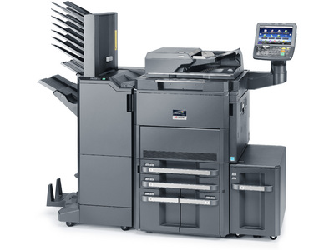

|  |  |
| --- | --- |
| * Upp till 65 sid/min i A4 färg och 65 sid/min i A4 svartvit | |
| * Uppvärmningstid 60 sekunder eller mindre | |
| * Tid till första utskrift 6,2 sekunder eller mindre | |
| * Duplex som standard |  |
| * 4 GB RAM + 320 GB HDD | |
| * Maximal kapacitet med tillbehör: 7650 A4 ark | |
| * Scanning till sökbar PDF (OCR) * Airprint * DP-772 Dubbelskannande dokumentmatare 175 ark * Pappersmatare 2x1500 ark | |
| * Garanti för produkten är 13 månader på plats |  |
| * 3 år eller 600 000 sidor garanti för trumma och framkallare |  |
| * Genomsnittlig månadsvolym 60 000 > 80 000 sidor |  |

*Tillval:*

* *DF-790(C) Efterbehandlare, 4 000 ark, hyra: 113 kr/mån*
* *BF-730 Sadelvik (A3/A4) och trifold (A4), hyra: 75 kr/mån*
* *PH-7D Hålslagsenhet, hyra: 32 kr/mån*
* *MT-730(B) Brevlåda, 7 utmatningsfack, hyra: 39 kr/mån*
* *PF-770 Stormagasin A4, 3000 ark, hyra: 114 kr/mån*
* *IB-51 Trådlöst LAN-gränssnitt, hyra: 54 kr/mån*
* *FAX-modem, hyra: 61 kr/mån*
* *Card Authentication kit: 16 kr/mån*
* *Card Reader holder: 8 kr/mån*